Приложение 3
Создать сайт группы (согласно задания), опираясь на шаблон
Примерный шаблон сайта
Ход выполнение
 | Зайти на сервис http://www.sites.google.com/
 | Создать свой аккаунт
 | Зарегистрируйтесь | 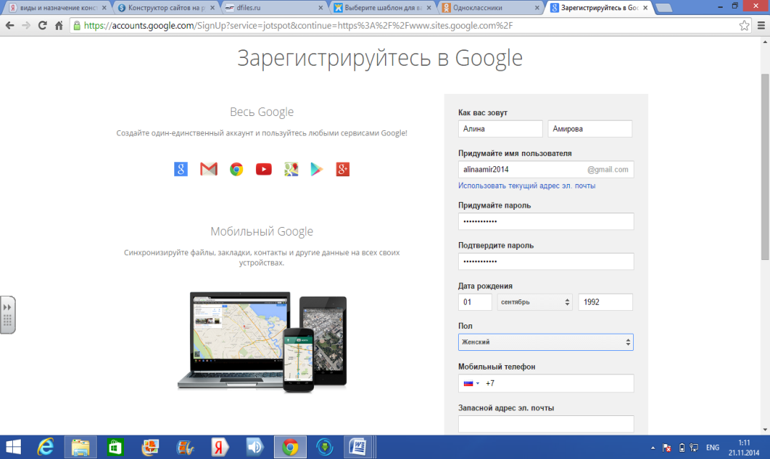
 | Войти в Google+ | 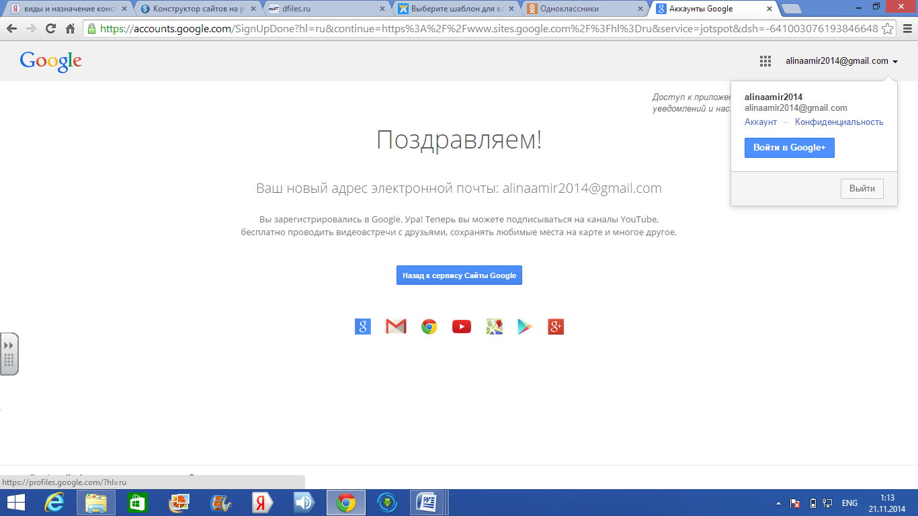
 | В «Сервисах» выбрать «Еще».
 | Перейти в закладку «Для дома и офиса», выбрать меню «Сайты» | 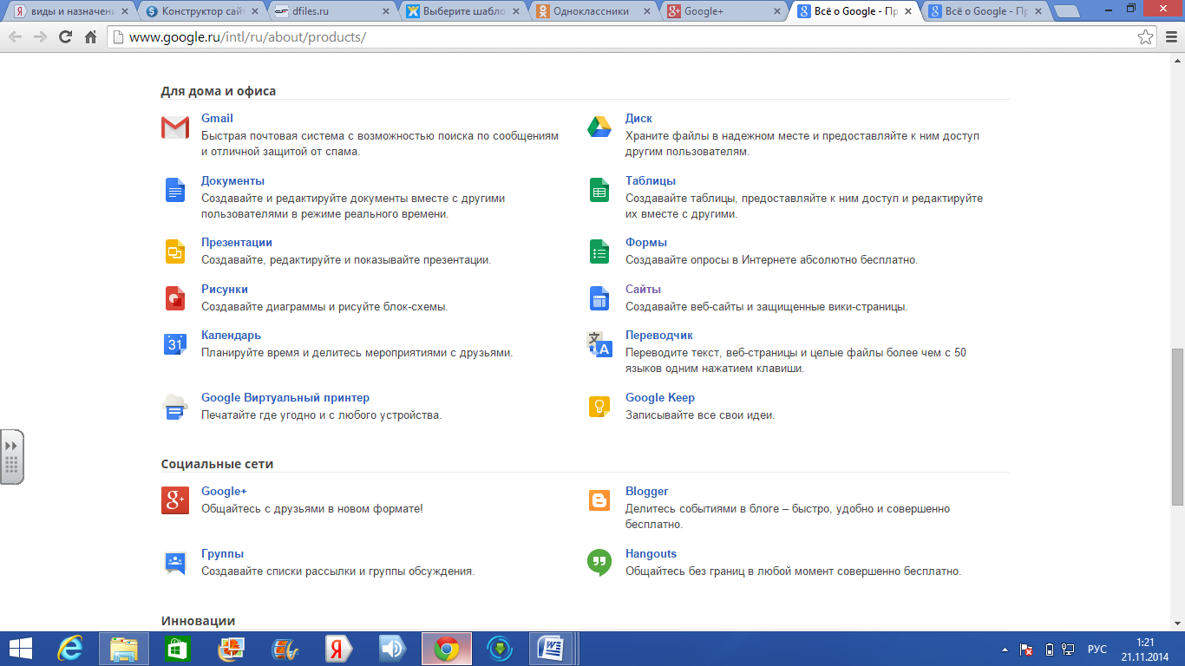
 | Нажать кнопку «Создать»
На открывшейся странице вы можете создавать сайт, всего за несколько кликов:
Первым делом нужно выбрать шаблон из коллекции для этого
- Кликните по ссылке посмотреть дополнительные шаблоны.
- В открывшемся окне поочередно выберите категорию в первой колонке и сам шаблон в правой части окна.
- Выбрав шаблон, щелкните по нему, для просмотра. Если шаблон вас устраивает то кликните по кнопке в правом верхнем углу «использовать этот шаблон»
- Далее введите название для своего сайта.
- URL адрес – это адрес по которому будет расположен Ваш сайт. Этот адрес состоит только из латинских букв и цифр. Введите его в соответствующее поле.
- Следующий этап выбор цветового оформления из списка предложенного.
- Затем введите проверочный код в специальное поле и кликните по кнопке ENTER
Если вы все сделали правильно, то будет открыта страница вашего нового сайта.
Для того чтобы внести изменения достаточно просто переместить курсор к нужному объекту и преступить к редактированию, в этом вам поможет удобная панель инструментов. С помощью нее моно изменять шрифт, добавлять различные эффекты, загружать и редактировать изображения и многое др.

